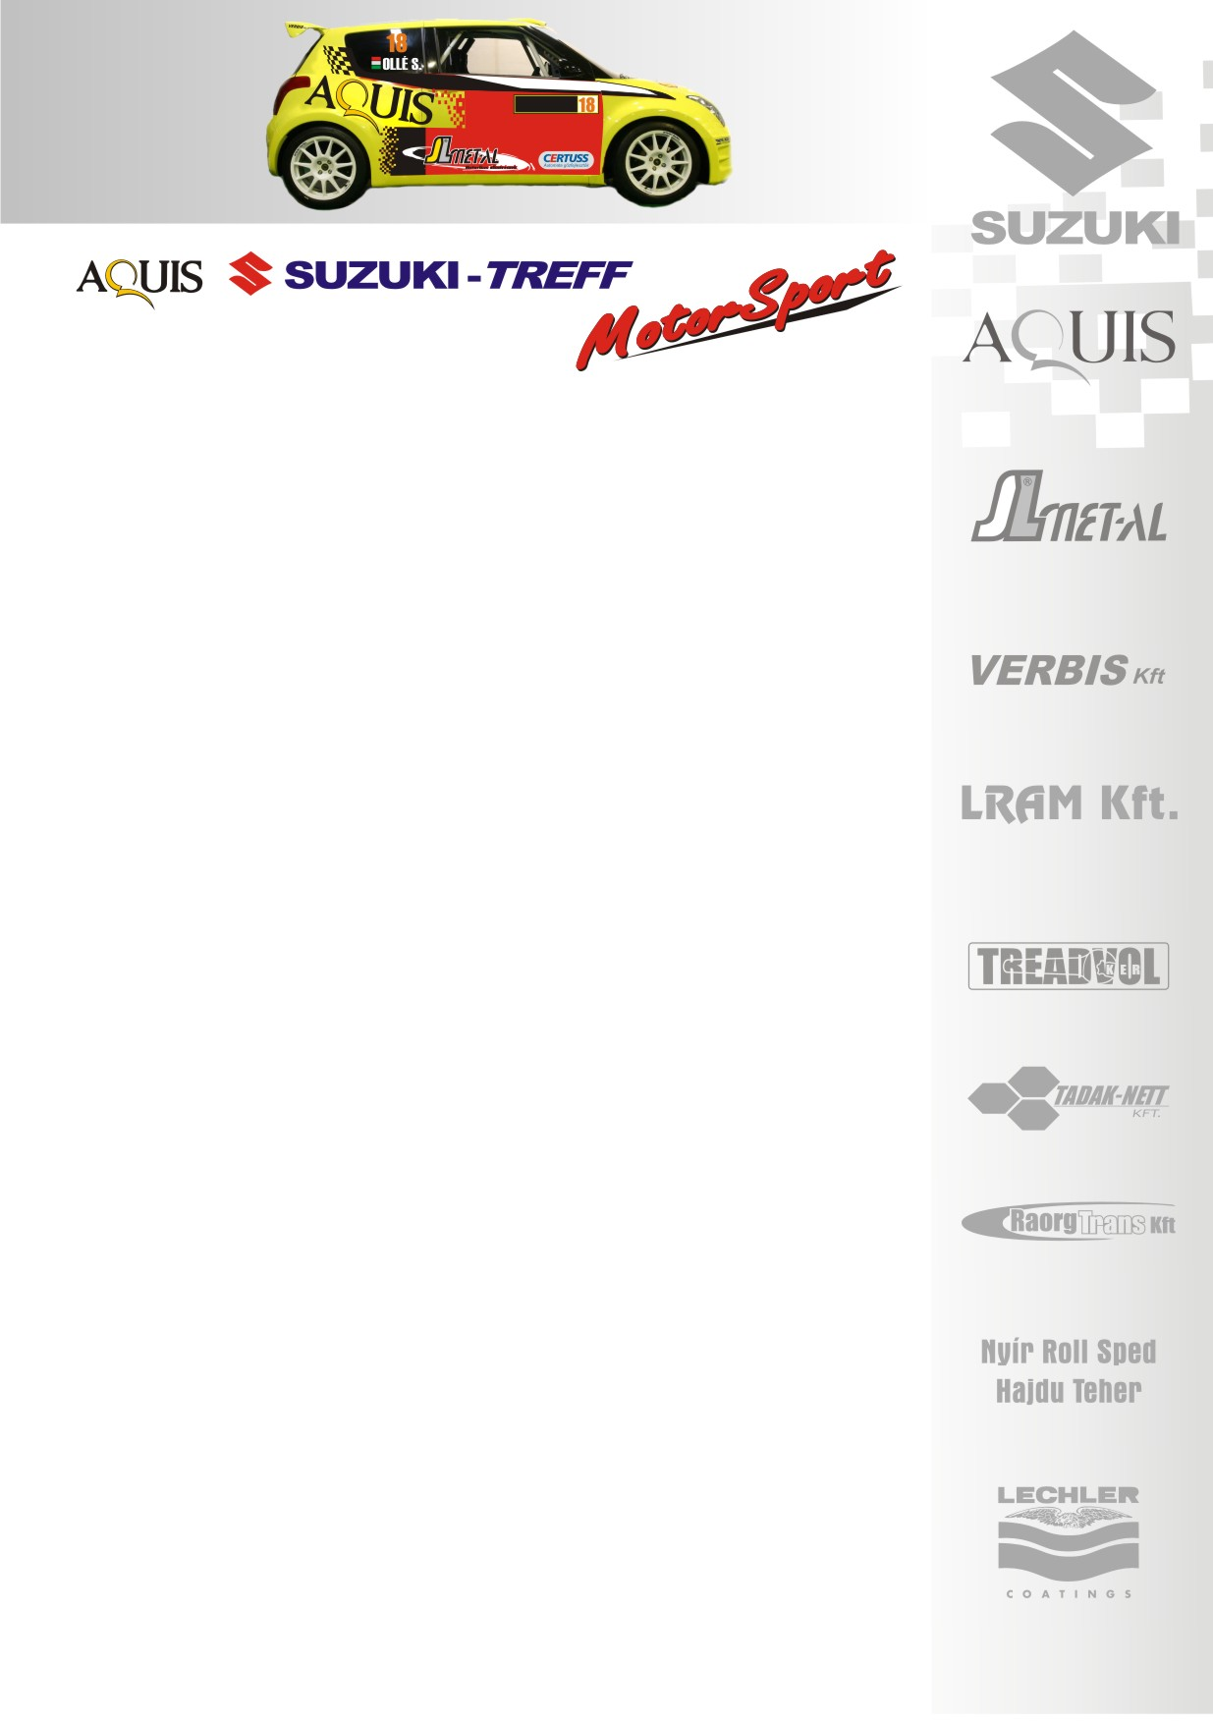
2008. május 3.
Suzuki Team Hungary
Miskolc Rallye, Összefoglaló
Ollé Sasa-Czakó Janek
Suzuki Swift Super1600

Első helyről, végül második!
Ollé Sasa- Czakó Janek: „Ha a verseny elején valaki adott volna egy papírt arról, hogy második leszek, egyből aláírom, mert nagyon rosszul éreztem magam. A tréningről kórházba kellett mennem, így volt olyan pálya, amin nem is igazán mentünk. Nem gondoltam, hogy ilyen jól sikerül, de evés közben jön meg az étvágy, és én nagyon örültem, hogy sokáig vezetni is tudtunk, de megint nem volt szerencsénk, az eső pont előttünk esett le és száradni kezdett mire Zsoltiék jöttek.
Nem is reméltem, hogy furcsa mód, ilyen jó lesz, ahhoz képest, hogy el sem akartunk indulni ezen a versenyen!
Az autó rendkívül jól működött, sikerült kedvező beállításokat találnunk, roppant jók voltak a gumijaink és a szerviz is. Most nekem kellett felnőnöm a feladathoz, hogy ma is bírjam fizikailag, hiszen mindent újra kezdtünk, ismét egy komoly csatán vagyunk túl. Gumiproblémáink is akadtak, állandóan cserélgettük a gumikat, nem tudtuk eldönteni, hogy esős a pálya és vizes gumit vagy száraz és slicket tegyünk fel, de mind a négyen nagyon beletaláltunk. Mindenki sorra nyerte a gyorsaságikat, állandó keresztbeverések voltak. Az első kör után két másodpercen belül voltunk, és az első nap végén is a két autónk fél percre volt egymástól, a többiek egy nagyon minimálissal leszakadva követtek minket. A pénteki utolsó szakaszon kicsit bealudtam, miután komolyan elfáradtam, fizikailag nagyon gyengének éreztem magam, ami még a betegségem következménye, hiszen két hétig feküdtem torokgyulladással. Úgyhogy örülök neki, hogy itt vagyunk és tudunk menni tudtunk, nagyon jó érzés!
A pénteki előnyünkből mára hátrányunk lett. Az első körben még vezettünk, azonban az utolsó körben Rakacán leesett az eső, amit mi igencsak megettünk. Roppant vizes pályán mentünk, ahol jól magunkra is ijesztettünk, Zsoltiéktól kaptunk 15-16 másodpercet, amit egészen a verseny végig cipeltünk magukkal. A második körre mindenki slickkel ment ki, csak pont előttünk esett le az eső, utána kezdett felszáradni, és mire Kakusziék jöttek jobbak voltak a körülményeink, így ami előnyünk volt, mára hátrányunk lett, fordítva sült el.
Ariel pedig, nagyon ügyes, számítottunk erre, hogy beletanul, de hogy ilyen gyorsan arra nem, kígyót melengetünk a keblünkön☺. Igazából ezeket az autókat ilyen embereknek találták ki, mint ő, 20-on éves fiataloknak. Komoly csatákra számítunk a továbbiakban is, a bajnokság még mindig nyitott!”

Köszönjük támogatóinknak!
További információk: Papp Zsuzsa 06-30-239-5827
A rendszeresen frissülő honlapunkon, www.ollesasa.hu –n!

